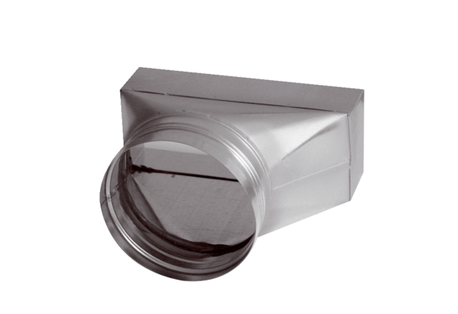Elément de raccordement, asymétrique USAN70/170/100Unité de conditionnement : 1 pièceGamme: K
Numéro de référence : 0055.0663Fabricant : MAICO

